День в истории: 16 ноября
Подвиг героев-панфиловцев, создание ЮНЕСКО, последний концерт Шопена и другие события этого дня в истории.
Прослушать новость
Источник: ООН/Мануэль Элиас

Международный день, посвященный терпимости
16 ноября 1995 года государства-члены ЮНЕСКО приняли Декларацию принципов терпимости. В 1996 году Генеральная Ассамблея ООН предложила ежегодно 16 ноября отмечать Международный день, посвященный терпимости.
Декларация принципов терпимости провозглашает, что все люди по своей природе различны, но равны в своих достоинствах и правах. Согласно документу, терпимость означает уважение, принятие и понимание многообразия культур, форм самовыражения и способов проявления индивидуальности.

Последний концерт Шопена
16 ноября 1848 года, ровно 172 года назад, в Лондоне дал свой последний концерт Фредерик Шопен, великий польский композитор и пианист. Кстати, за всю свою жизнь он дал не более 30 публичных концертов.
На последнем выступлении Шопен был так обессилен, что смог играть только один час.
Через неделю он вернулся в Париж и 17 октября 1849 года умер в своей парижской квартире на Вандомской площади. Урна с сердцем композитора, согласно его предсмертной воле, была перевезена в Варшаву и замурована в одной из колонн костела Святого креста.

Установление дипломатических отношений между СССР и США
После Октябрьской революции 1917 года США долгое время отказывались признавать советское правительство. В Америке были уверены, что новая власть не продержится долго, и поэтому решили занять выжидательную позицию. А главную роль в нежелании иметь дело с советской властью сыграло то, что большевики отказались выплачивать США кредиты, взятые царским правительством.
Однако уже во времена новой экономической политики советских властей американские бизнесмены думали об установлении контактов с СССР. Одним из них стал миллионер Арманд Хаммер, весьма удачно начавший бизнес с Москвой.
Но полноценные дипломатические контакты были восстановлены только после визита советского министра Максима Литвинова в Вашингтон. 16 ноября 1933 года СССР и США обменялись нотами об установлении дипломатических отношений.
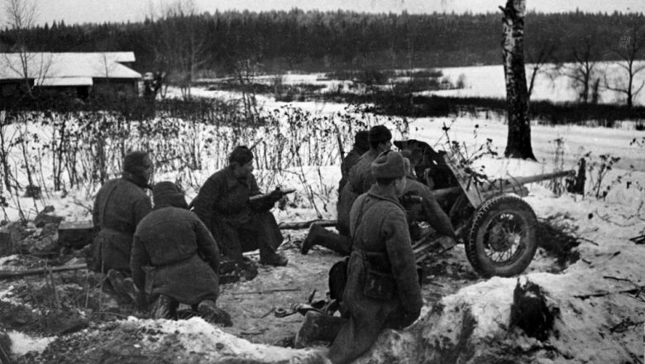

Подвиг героев-панфиловцев
16 ноября 1941 года при обороне Москвы от фашистских захватчиков в бою у разъезда Дубосеково совершили свой бессмертный подвиг 28 бойцов из дивизии генерала Панфилова.
16 ноября немецкие войска пошли в наступление, планируя быстро захватить Москву и победоносно закончить кампанию 1941 года. В течение четырех часов панфиловцы под шквальным огнем артиллерии и бомбежками с воздуха сдерживали танки и пехоту врага.
Они отразили несколько атак противника и уничтожили 18 танков из 50.
Как выяснилось позднее, не все 28 панфиловцев погибли. Шестеро из них выжили, но были ранены или контужены.

Создание ЮНЕСКО
ЮНЕСКО — Организация Объединенных Наций по вопросам образования, науки и культуры — была создана правительствами 37 государств в Лондоне ровно 75 лет назад, 16 ноября 1945 года, и стала формальной преемницей Международного института по интеллектуальному сотрудничеству.
Целью создания организации стало содействие укреплению мира и безопасности путем расширения сотрудничества народов в области образования, науки и культуры в интересах обеспечения всеобщего уважения и справедливости. Деятельность ЮНЕСКО охватывает многие сферы: проблемы дискриминации в области образования и неграмотности; изучение национальных культур и подготовка национальных кадров; проблемы социальных наук, геологии, океанографии и биосферы и другие.
Штаб-квартира ЮНЕСКО находится в Париже. В настоящее время в нее входят 193 государств-членов, 2 государства-наблюдателя и 11 ассоциированных членов. В составе организации более 60 бюро и подразделений, расположенных в различных странах мира.
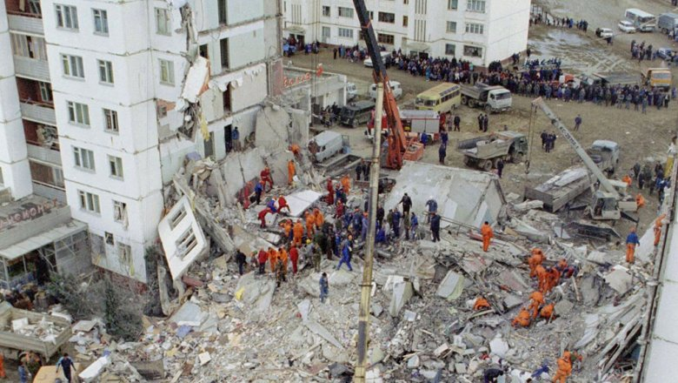
Источник: Reuters

Теракт в Каспийске
16 ноября 1996 года в Каспийске (Дагестан) был взорван девятиэтажный жилой дом.
Мощность бомбы, по разным оценкам, составила от 30 до 150 кг в тротиловом эквиваленте. В результате взрыва было повреждено все здание, одна из его секций была полностью разрушена.
Под завалами оказались 106 человек: 67 из них погибли, 39 человек удалось спасти.
Управлением ФСБ по Дагестану было возбуждено уголовное дело по статье «терроризм». В ноябре 2003 года пресс-служба следственного отдела ФСБ по Северному Кавказу сообщила о приостановке дела.

Пресс - служба СРО Союз «Охрана»

.

